Муниципальное бюджетное общеобразовательное учреждение
«Маяковская средняя школа» Оконешниковского муниципального района
Омской области

Топиарии с цветами в технике «квиллинг»

Выполнили обучающиеся:
Живушко Александра 5 класс
Кравченко Алина 5 класс
Полякова Дарья 6 класс
Кушенова Милита 7 класс
Шелеметьева Маргарита 7 класс
Живунко Валерия 8 класс
Мозер Анастасия 8 класс
Мозер Ольга 8 класс
Софиенко Вероника 8 класс
Руководитель:
Учитель искусств Михеева С. Н.

Маяк -2019
Содержание
стр.
Введение…………………………………………………………………………………………3
Историческая справка……………………………………………………...............................4
Инструменты и материалы…………………………………………………………………..7
Этапы работы…………………………………………………………………………………..9
Заключение……………………………………………………………………………………..10
Список литературы……………………………………………………………………………11

Введение
Нам очень нравится заниматься различным рукоделием. Сейчас в интернете можно найти очень много оригинальных идей. С большой радостью подхватили идею выполнения декоративного дерева – топиарий. Оно может стать и великолепным подарком, и предметом декора в интерьере. Оно красиво, оригинально, доступно и разнообразно в технике исполнения и, наконец, современно.
Украшать свой дом, свой мир свойственно любому человеку. И мы хотим, чтоб наша школа была красивой.
Заниматься творчеством очень интересно. Куда ни глянь, каждый второй шьет, вышивает, клеит и мастерит. Незаметно сам соблазняешься сделать что-нибудь красивое и желательно полезное.
На данный момент актуальны и пользуются большим спросом эксклюзивные изделия. Начинаешь изучать ассортимент магазинов, и понимаешь: вязать сложно, вышивать долго, рисовать не каждый умеет, да и фантазии маловато. Наряду с использованием традиционных техник, прослеживается стремление к новым решениям.
Тема нашего проекта, несомненно, актуальна. Изготовление украшений своими руками сейчас на пике популярности. Для проекта мы решили изготовить оригинальное украшение для школы топиарии.
Достоинство техники в том, что с её помощью довольно легко придумать и создать множество красивых и необычных украшений.
Тема нашего проекта: Топиарии с цветами в технике «квиллинг».
И так цель нашей работы: изготовить топиарии с цветами в технике квиллинг.
Для этого мы решим задачи:
- Узнать историю возникновения техники «Квиллинг»
- Познакомиться с историей возникновения искусства «Топиария»; Определить, на какие группы делится топиарии.
- Выявить способы подготовки материалов к работе и изучить технологию выполнения цветов из «квиллинга»;
- Применить изученные материалы на практике при выполнении топиарий;
Какие требования мы предъявляем к своему будущему изделию:
- Наше изделие должно быть красивым, аккуратным и отвечать требованиям современной моды.
- Конструкция изделия должна соответствовать заранее продуманному эскизу.
- Возникшие дефекты должны быть устранены в процессе работы.
- Затраты на приобретение материалов должны быть минимальными.

Историческая справка.
Для нашей работы нам без бумаги не обойтись. Бума́га - (предположительно от итал. bombagia < лат. bombacium «хлопок», первоисточником же считается иранский) — волокнистый материал с минеральными добавками. Представлен в виде листов для письма, рисования, упаковки и прочего, получаемый из целлюлозы: растений, а также вторсырья (тряпья и макулатуры). Начиная с 1803 года, в производстве бумаги используются бумагоделательные машины. Бумага является отличным материалом для создания, каких либо творческих работ. Бумагу используют в следующих видах рукоделия:
- оригами;
- аппликация;
- папье-маше;
- квиллинг.
Квиллинг (англ. quilling — от слова quill «птичье перо»), также известен как бумагокручение — искусство изготовления плоских или объёмных композиций из скрученных в спиральки длинных и узких полосок бумаги. Готовым спиралькам придаётся различная форма и таким образом получаются элементы бумагокручения, называемые также модулями. Уже они и являются «строительным» материалом в создании работ — картин, открыток, альбомов, рамок для фотографий, различных фигурок, часов, бижутерии и т. д.
Искусство бумагокручения возникло в конце XIV — начале XV веков в средиземноморской Европе. Считается, что квиллинг придумали монахи. Обрезая позолоченные края книг, они накручивали их на кончики птичьих перьев, отсюда и название (quill — в переводе с английского «птичье перо»), что создавало имитацию золотой миниатюры (особенно часто использовалось в бедных церквях). В России данное искусство стало популярным только в конце XX века, так же квиллинг имеет большую популярность в Германии и Англии.
Данная техника не требует значительных материальных затрат для начала её освоения. Однако и простым бумагокручение не назовёшь, так как для достижения достойного результата необходимо проявить терпение, усидчивость, ловкость, аккуратность и конечно выработать навыки скручивания качественных модулей.
В XV—XVI веке бумагокручение считалось искусством, в XIX веке — дамским развлечением (и чуть ли не единственным рукоделием, достойным благородных дам). Большую часть XX века оно было забыто. И только в конце прошлого столетия бумагокручение снова стало превращаться в искусство. В Англии принцесса Елизавета всерьёз увлекалась искусством квиллинга, и многие её творения хранятся в музее Виктории и Альберта в Лондоне.
Корейская школа бумагокручения несколько отличается от европейской. Современные европейские работы, как правило, состоят из небольшого числа деталей, они лаконичны, напоминают мозаики, украшают открытки и рамочки. Восточные же мастера создают сложные произведения, больше похожие на шедевры ювелирного искусства. Тончайшее объёмное «кружево» сплетается из сотен мелких деталей.
В Европе для скручивания полосок используют пластмассовый или металлический стержень с прорезью на конце. Некоторые и сами делают подобный инструмент, например, из стержня для шариковой ручки. В этом случае при скручивании получается деталь со слишком крупным и неровным отверстием в центре. Мастера восточной школы предпочитают выполнять закручивание при помощи тонкого шила, при этом кончик бумаги проскальзывает. Подобие его можно смастерить из толстой иглы и пробки. Так же можно накручивать бумагу на зубочистки. Существуют линейки с отверстиями разного диаметра, позволяющие создавать элементы точно заданного размера. Для этого скрученные спирали кладутся в отверстия линейки. Также используются пинцет (для точного закрепления деталей на основе), ножницы, клей ПВА (или любой другой достаточно густой клей), обычно берётся бутылочка с небольшим отверстием, чтобы было легче контролировать количество клея. Самый универсальный вариант — сделать инструмент для накручивания полосок из иглы с большим и длинным ушком. Для этого надо просто клещами отрезать самый кончик ушка, чтобы получилось разветвление (подобие вил). Для большего удобства можно вставить получившееся устройство в обратный конец карандаша острием иголки. Также, сейчас в некоторых магазинах для творчества возможно купить специальное приспособление для накручивания полосок (наподобие самодельной иглы).
Для бумагокручения используется бумага различной плотности (от 116 до 160 г/м²), окрашенная в объёме, чтобы обе стороны и срез выглядели одинаково, хотя иногда срезу специально придают другой цвет. Наборы готовых нарезанных полосок бумаги для бумагокручения (разноцветные и однотонные) можно купить в специализированных магазинах. Если же такой возможности нет, то можно нарезать полоски самостоятельно: ширина полосок для квиллинга обычно составляет 1—15 миллиметров, длина от 15 до 60 сантиметров. Часто в ходе работы полоски для бумагокручения разрезают на части, если требуется короткий отрезок, или склеивают вместе, если того требует размер детали. Иногда мастера соединяют полоски разных цветов для создания разноцветных спиралей.
Специальные полоски для бумагокручения могут быть самых разных цветов и оттенков: белые, чёрные, цветные, блестящие, перламутровые, с постепенно изменяющимся по длине цветом, с двойным тонированием (одна сторона светлее, чем другая).
Инструментами для бумагокручения могут быть специальные приспособления с деревянной, пластиковой или металлической ручкой и тонкой «вилочкой» на конце. В такую «вилочку» удобно вставлять полоску бумаги и постепенно её закручивать в ролл, поворачивая ручку. Кроме «вилочек» для бумагокручения используют шило с тонким жалом, в этом случае после скручивания бумажного элемента практически не остаётся центральное отверстие, что ценится при создании миниатюрных работ. К инструментам для бумагокручения относят также: линейки с кругами для создания одинаковых элементов, машинки для нарезки бумажной бахромы, машинки для гофрирования бумаги (состоит из двух шестерёнок, между которыми пропускается полоска бумаги для бумагокручения), машинки для нарезания полосок из листа бумаги.
В технике «квиллинг» можно выполнить множество интересных работ:
- открытки;
- аппликации;
- цветы.
Историческая справка
1.1 История возникновения «Топиарий»
В далекой древности существовало искусство фигурной стрижки растений. Садовники в садах римской знати создавали причудливые фигуры из кроны деревьев, кустов и полу кустов. Они вырезали фигуры животных, придавали различные геометрические формы, и строили целые лабиринты. Такие сады назывались - Топиарии. Слово «topiary» (фигурная подрезка) происходит от латинского слова для декоративного садового пейзажа – «topiaries».
В Европе топиарии были очень популярны в XVI - XVIII веках. Расцвет топиарного искусства приходился на эпоху Ренессанса, когда растительная «архитектура» практически вытеснила садовое цветоводство. В начале XVIII столетия мода на зеленые скульптуры и регулярный стиль оформления садов пришла и в Россию. Деревья и кустарники приобретали формы людей, птиц и зверей. В XVIII веке, когда обществом овладела тяга к созданию садов в ландшафтном стиле, топиарии пришли в упадок. На сегодняшний момент отмечается постоянно растущий интерес к этому искусству, особенно в странах Европы. Стриженые растения становятся все более модными и актуальными и с успехом используются в создании современных садово-парковых композиций, ведь сад с аккуратно стрижеными растениями всегда выглядит ухоженно и элегантно и является предметом гордости для своего хозяина.
Но что же такое топиарий в декоре? Топиарий, или как его еще называют «Европейское дерево» и «Дерево счастья» - это декоративное искусственное дерево, которое можно использовать в любом интерьере. В зависимости от его размера и дизайна, его можно установить как на книжных полках, так и на полу; как на кухне, так и в гостиной. Хочется отметить, что топиарии не являются миниатюрной копией каких-либо конкретных деревьев и не претендуют на соперничество с ними. Это чисто декоративная вещь. Следовательно, только от фантазии создателя зависит, какую форму будет иметь крона его собственного деревца.
Самыми популярными формами для топиариев служат шар и конус. В качестве основы можно использовать различные материалы: пенопласт, строительную пену, флористическую губку и даже бумагу. Крона топиария может быть украшена сухоцветами, живыми цветами, лентами, кусочками ткани, фисташками, зернами кофе, шишками и многим другим.
Топиарий – не копирует ни одно из деревьев, существующих в природе. При его создании возможно использование самых различных материалов и цветовых сочетаний. Для украшения декоративного деревца можно использовать цветы, кофейные зерна, ткань, сизалевое волокно, камушки, бусинки, ленточки, различные аксессуары из флористики или швейной фурнитуры. Всего не перечесть.
Каких либо правил и требований к внешнему виду топиарий нет. Все зависит от желаний и фантазии той волшебницы, в чьих руках рождается новое чудо. Деревце можно создать под любой интерьер.
Это отличная альтернатива горшечным растениям и цветам. Уход за декоративным деревцем прост — его не нужно поливать. Достаточно иногда смахнуть пыль кисточкой или сдуть её холодным воздухом из фена. Деревце лучше не ставить под прямые солнечные лучи, тем самым оградив материал от выцветания.
А для любой волшебницы это безграничная возможность фантазировать, создавать новые истории и изучать самые различные техники рукоделия.
Изготовление топиария отлично подойдет для начинающих «рукодельцев», так как для его создания не потребуется много времени и усилий. Вы всегда сможете создать топиарий для вашего интерьера, а так же он будет замечательным подарком для ваших близких.
1.2. Виды «Топиарий»
Современная фигурная стрижка растений подразделяется на несколько условных видов. Первый и самый распространенный из них — традиционный топиарий. Выросшее в земле, на клумбе или даже в горшке растение художественно обстригают, придавая ему любую форму, начиная от самых простых геометрических фигур — конуса, шара, пирамиды, куба — и заканчивая сложными силуэтами животных, причудливыми геометрическими формами, буквами, словами и различными архитектурными образами. Техника получения определенной художественной формы растения зависит от задачи — простой или сложной. Если вы хотите получить простую фигуру, например шар или конус, то сделать это достаточно легко. Сначала выращиваете растение до необходимого вам размера и, если у вас от рождения хороший глазомер, с помощью обычных садовых ножниц придаете ему интересующую вас форму. Если же вы задумали получить достаточно сложный, требующий определенной четкости линий элемент топиарий, то на месте, куда посажен будущий объект для стрижки, необходимо аккуратно, не задевая его корней, вкопать специальную фигурную металлическую рамку-форму. В дальнейшем, когда растение вырастет, аккуратно по контурам рамки подстригите его, придав необходимый вид. Профессионалы используют приспособления, обеспечивающие возможность придавать растениям безупречные формы.
Второй вид — это каркасное топиари, или, как его еще называют, «новое топиари». Здесь технология отличается тем, что сама зеленая скульптура выращивается не из земли, а из специальной формы. Его несомненным преимуществом перед традиционным является относительная мобильность живых фигур, то есть возможность помещать растения в любом месте участка согласно творческой ландшафтной идее. Сначала выбирается форма будущей скульптуры, по эскизу изготавливается металлическая фигурная рамка — для рамок часто используют алюминий, поскольку он достаточно легкий, гибкий и прочный. Затем металлическую конструкцию обматывают леской, после чего заполняют торфом и сфагнумом (это служит грунтом для растения), подводят к сооружению оросительную систему, вкапывают или укрепляют ее на земле и сажают внутрь формы выбранную растительную культуру, которая в течение нескольких недель или месяцев растет в этой фигурной рамке. Для таких топиариев подходят почвопокровные растения, которые ровным слоем покрывают поверхность скульптуры и смотрятся на ней весьма эффектно. Если на одной скульптуре посадить несколько видов почвопокровных, да еще и красиво цветущих, у топиариев будет просто потрясающий вид.
Материалы и инструменты
Наименование | Количество | Цена
1. Шар (газетная бумага, нитки для обмотки, клей ПВА, гуашь) | Диаметр – 20см  2 шт. | 0руб 0 коп
2.Гипс строительный (цемент, алибастр) | 500 г. | 0 руб 0 коп
3.Ведро хозяйственное (пластмассовое) | Диаметр – 15 см.  2 шт. | 80 руб
4.Цветная бумага для принтера «Радуга» | Формат – А4  Цвет: фиолетовый, желтый, оранжевый, белый, красный, зелёный, голубой, коричневый  6 пачек | 125 руб
5. Палочка для ствола (сухие ветки клёна) | 2 шт | 0 руб 0 коп
6. Лак бесцветный для дерева | 100 гр | 0 руб 0 коп
7. Инструмент для квиллинга (или зубочистка) | 6 шт | 0 руб 0 коп
8. Клей «Кристалл» | 9 шт | 59 руб
9. Термопистолет клеевой | 2шт | 0 руб 0 коп
10. Ножницы | 5 шт | 0 руб 0 коп
11.Термостержни клеевые | 20 шт | 10 руб
12. Рисовая бумага | 6 шт | 0 руб 0 коп
13. Клей «ПВА» | 4 шт | 15 руб
14. Гуашь зелёная, красная, оранжевая | По 1 баночке каждого цвета | б/у
Итого: |  | 1701 руб

Этапы работы
- Топиарий своими руками
Первый этап – изготовление кроны Важно отметить, что крона – это основа декоративного дерева. У нас она будет иметь форму шара, хотя это условие необязательное, вы можете проявить и личную фантазию. Базу для изготовления топиария могут представлять различные подходящие предметы. Заготовку кроны можно выполнить самостоятельно как в технике папье-маше, так и с помощью бумаги, аккуратно сформированной в шар и закрепленной нитками. Нужно не забыть в данной заготовке оставить отверстие для ствола. Сам же ствол в последствие будет крепиться к кроне топиария при помощи клея. Лучше, для соединения деталей использовать клеевой пистолет, строительный ПВА или стандартный суперклей.
Второй этап – изготовление ствола для топиария. Итак, для выполнения ствола для декоративного дерева счастья можно использовать любую веточку или палочку, главное – она должна быть очень прочной. Также специалисты рекомендуют применять проволоку, согнутую в несколько раз, так как благодаря такому материалу, стволу можно будет придать различные изгибы. Если вы взяли обычную палочку, то желательно ее декорировать, например, веревкой, лентой или специальными нитками. Обмотать ими ствол декоративного деревца очень просто. Можно воспользоваться и красками, это позволит придать «заготовке» желаемого цвета.
Третий этап – выполнение подставки-горшка для топиария. В качестве подставки многие мастера рекомендуют использовать стандартные цветочные горшки, стаканы, небольшие чашки и вазы. Важно при выполнении топиария своими руками помнить, что подставка по размерам не должна быть больше диаметра самой основы, т.е. кроны. Декорировать выбранную ту или иную емкость можно при помощи красивой ткани, лент, гофрированной бумаги и толстых нитей. Все зависит от вашего личного желания. Укрепить на подставке топиарий поможет любой быстродействующий строительный материал – гипс, алебастра, цемент, можно использовать и пенопласт.
А вот для того чтобы «посадить» деревце, рекомендуем следовать такой инструкции:
1. Подготовьте раствор из выбранного материала;
2. Вылейте его аккуратно в подставку-горшок;
3. Также аккуратно вставьте декоративное деревце в этот «грунт» и выровняйте ствол относительно горшка;
4. Подержите топиарий, пока смесь немного не схватится;
И, конечно же, не забудем об украшениях дерева счастья. «Землю» в горшочке можно украсить песком, камешками или цветной солью. Лучше делать это на этапе, когда сам топиарий устанавливается в горшок со смесью. Это поможет надежно закрепить данные декоративные элементы.
I. Основа для топиария. Как сделать шар для топиария
Основным элементом в изготовлении топиария является, конечно же, основа – шар.
- Самый простой и дешевый способ изготовления шара – из старых газет. Возьмите газету и начинайте ее комкать. Мять нужно хорошо, чтобы шарик получился плотным. Одной газеты, скорее всего, будет мало, поэтому возьмите еще одну, обмотайте сверху получившийся бумажный клубочек, снова все скомкайте. Затем следующую, если нужно. И так продолжайте, пока не получите нужный диаметр шарика. Затем возьмите старый чулок, носок, носовой платочек или просто кусочек ткани, обтяните получившийся шар, сшейте нитками у основания, лишнюю ткань обрежьте ножницами. Обратите внимание, что при изготовлении свадебного топиария, ткань желательно подобрать белого или светло-розового цвета, а для кофейного больше подойдет черный носочек. Хотя и это не очень важно – можно покрасить сверху ткань в нужный цвет краской из баллончика или обычными акриловыми красками. Осталось самое важное – сформируйте ровный шар. Если нужно, стяните еще крепче. Готово!
- Те же газеты. Точно так же комкаем, сжимаем и т.д. Только вместо ткани – пищевая пленка. Плотно обмотайте этой пленкой газеты, стараясь, опять же, сформировать круглую форму. Но пленка – материал не очень подходящий для «общения» с горячим клеем, который обычно используют при изготовлении топиариев, поэтому следует обмотать получившийся шар нитками. Толщина ниток не важна, по возможности подберите нитки в цвет Вашей будущей композиции. Хотя и это не важно – можно покрасить готовый шар. Основа готова!
- Шар из сизаля. Очень красивые европейские деревья можно сделать, используя как основу – сизаль. Скомкайте пару газет, как в предыдущих способах, обтяните нитками. Затем подберите сизаль нужного цвета. Купить сизаль Вы сможете в нашем магазине в разделе "Сизаль". Прикладывая понемногу сизаль к шарику, обматывайте нитками того же цвета. Добейтесь равномерного распределения сизаля по всей поверхности. И опять же – следите, чтобы форма оставалась круглой. Хорошо закрепите сизаль нитками – и Вы получили отличный шар из сизаля, который, кстати, может использоваться в декоре интерьера как отдельный элемент или как основа композиции.
II. Технология создания цветков для топиарий.
Цветки для топиария должны быть пышными и аккуратно выполненными.
1. Подготовьте полоски оранжевого, фиолетового, красного и белого цветов. По 20 полосок каждого цвета. Ширина – 2 см. Длина – 30 см. Подготовьте полоски желтого цвета – 80 полос. Ширина – 0,5 см. длина – 30 см.

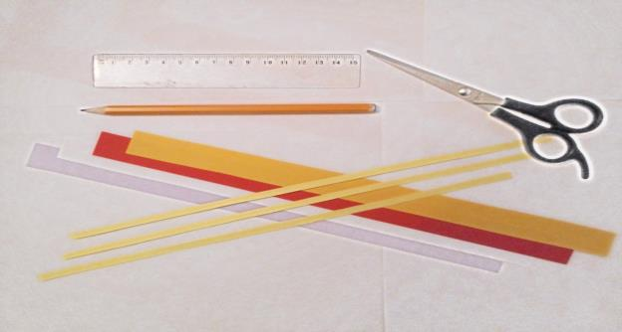
2. На широких полосках нарежьте бахрому.

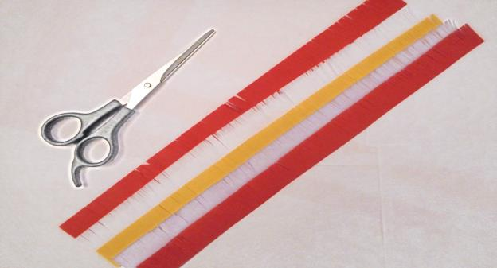
3. Склейте между собой широкую и узкую полосы.

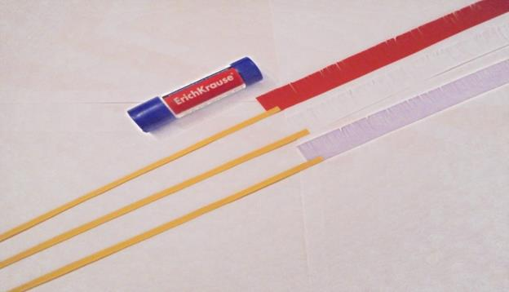
4. С помощью инструмента для квиллинга (или зубочистки) скрутите полосы, начиная с тонкой полоски. Зафиксируйте конец бумаги клеем.

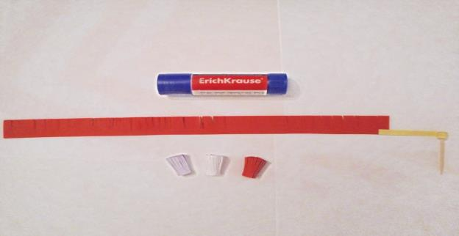
5. Дайте клею высохнуть и расправьте цветок. Сделайте 10 таких цветов из разной цветной бумаги.

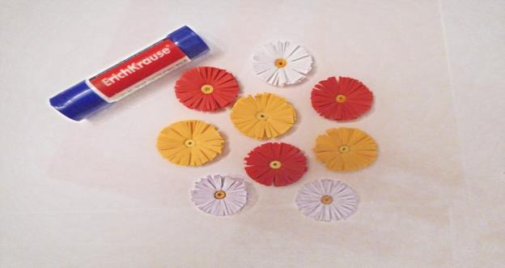

6. Обклейте шар разными цветами в технике «Квиллинг» с помощью термоклея.
7. Покрыть бесцветным лаком палочку и прикрепить к ней шар с цветами. 8. Установите палочку в пластмассовое ведро и залейте гипсом.
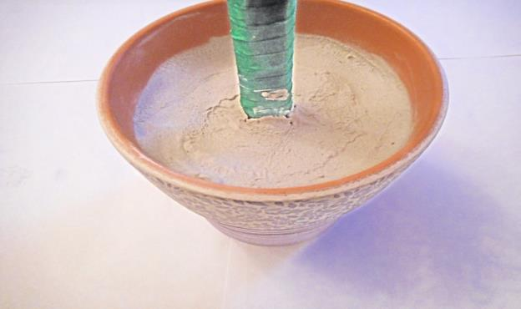
9. Подождите, пока гипс высохнет(затвердеет). Украсьте основание топиария элементами квиллина «травкой», цветами.

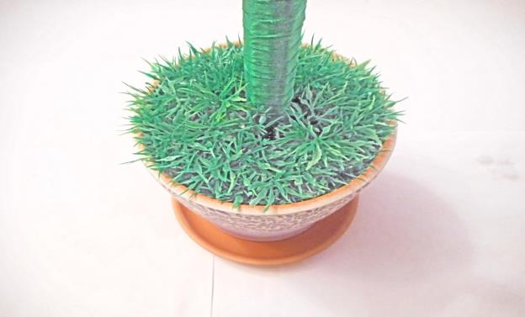
- Техника безопасности

Инструкция по применению клеевого пистолета
- Прежде чем приступить к работе, подготовьте рабочее место, защитив рабочую поверхность от попадания клея
- Установите пистолет, откинув ножку-подставку
- Вставьте вилку в розетку, включите кнопку на корпусе (если имеется)
- Поместите клеевой стержень в отверстие задней части корпуса до упора
- Необходимо выждать 4-5 минут, чтобы клей нагрелся и расплавился. Клеевой пистолет готов к работе, когда на носике появится капля клея
- Склеиваемая поверхность должна быть сухой, очищенной от пыли и обезжиренной. При необходимости можно зашкурить место склейки
- Для подачи клея нажмите курок. Количество выходящего клея зависит от глубины и количества нажатий
- После нанесения клея крепко прижмите соединяемые детали на несколько секунд. Старайтесь сразу точно приложить деталь, т.к. сцепление происходит моментально и сдвинуть будет невозможно
- Когда клеевой стержень закончится (при нажатии на курок, клей перестанет поступать), вставьте следующий и немного продвиньте им предыдущий стержень. В этот момент будьте внимательны: если прилагать слишком большие усилия из сопла может вытечь много клея
- Для замены стержня одного цвета на другой, при условии, что клей разогрет в пистолете, крепко обхватите стержень и прокрутите его вокруг своей оси несколько раз, аккуратно вытягивая его из камеры нагрева. После того, как стержень вынут, вставьте другой и, нажимая на курок, "спустите" остатки предыдущего цвета, например, на кусок картона. Когда из носика пойдет новый чистый цвет, можно приступать к работе
- По окончании работы отключите пистолет от сети
Во время приклеивания клеевым пистолетом образуются тонкие как паутинка, клеевые нити. После застывания их легко удалить, наматывая на руку и снимая. Либо, если позволяет поверхность, очистить пылесосом (насадка — маленькая щетка со щетинками для чистки одежды). Иногда удобно воспользоваться тонким пинцетом.
При выполнении ручных работ необходимо соблюдать правила техники безопасности при работе с ножницами:
- До начала работы хранить ножницы в определенном месте или футляре.
- Передавать ножницы кольцами вперед с замкнутыми лезвиями.
- Нельзя передавать ножницы через товарища.
- Ножницы располагаются на столе с правой стороны с направленными от себя лезвиями.
- Нельзя оставлять ножницы под тканью.
- Нельзя подходить к ученице, которая ведет раскрой.
- По окончании работы убрать ножницы в определенное место или футляр.

Заключение
Квиллинг – это не просто красивое слово, позаимствованное у Англичан, но и модный, красивый вид ручного ремесла, которым в последнее время очень любят заниматься мастера ручного творчества. Очень кропотливый и на первый взгляд очень трудоёмкий, но в тоже время очень интересный и увлекательный квиллинг приобретает популярность не только у мастеров ручного творчества, но и у малоопытных, начинающих свой творческий путь рукодельниц.
Мы закончили свою работу. На наш взгляд у нас получились красивые топиарии. И вообще, делать эти замечательные изделия нам очень понравилось, сложного там не чего не оказалось, лишь нужно было включить свою фантазию и воображение. Поэтому после удачно выполненного топиария в группе, мы решили не бросать увлечение и продолжать делать эти изделий.
Пусть это топиарий будет согревать сердца наших родных. И пусть в доме у нас будет счастье.
Поставленная цель - удивить, раскрыть тайны этого искусства нам удалась. Так что не знаю как вас, уважаемая комиссия, а обыкновенных, не увлеченных этой наукой людей, мы заинтересовали и именно это мы считаем огромным своим достижением и гордостью!
Нашу работу, мы не променяем ни на какую другую, т.к. в этой работе читается свой неповторимый стиль, которого не отыщешь нигде. Спасибо за внимание!

Счастье – это жить сегодняшним днем и радоваться каждой минуте.
Счастье – это с благодарностью принимать всё то, что дает тебе жизнь.
Счастье – это уметь жить так, чтобы потом было, что вспомнить и что передать.
Счастье – это жить и не о чем не жалеть.
Список литературы

- Букина Светлана. Квиллинг: волшебство бумажных завитков [Текст]/Светлана Букина. – М.: Феникс, 2014. – С. 3-14.

- Ярунина Валентина. Топиарии своими руками [Текст]/Валентина Букина. – М.: Феникс, 2015. – С. 8-19.

- Рукоделие: исследовано в мире [Электронный ресурс]: мастер-класс «Топиарий из цветов в технике квиллинг» = М.: ОIM.RU, 2000-2001. Режим доступа: WWW.URL: http://hmhome.ru/2012/05/05/topiarij-iz-cvetov-v-texnike-kvilling.

- Рукоделие: исследовано в мире [Электронный ресурс]: мастер-класс «Квиллинг. Базовые формы.» = М.: ОIM.RU, 2000-2001. Режим доступа: WWW.URL: http://www.rt-magazine.ru/osnovnye-formy-kvillinga.

